 |  | G
 | 
  TG/154/4 Rev. Corr.
  ORIGINAL: English
  DATUM: 2017-04-05
  + 2022-10-25 + 2023-10-24
INTERNATIONALER VERBAND ZUM SCHUTZ VON PFLANZENZÜCHTUNGEN
 | Genf
  BLATTZICHORIE
  UPOV Code:
  CICHO_INT_FOL
  Cichorium intybus L. var. foliosum Hegi
  *
RICHTLINIEN
FÜR DIE DURCHFÜHRUNG DER PRÜFUNG
AUF UNTERSCHEIDBARKEIT, HOMOGENITÄT UND BESTÄNDIGKEIT

Alternative Namen:*

Botanischer Name | Englisch | Französisch | Deutsch | Spanisch
  Cichorium intybus L. var. foliosum Hegi
  Salad Chicory
  Chicorée à large feuille
  Blattzichorie
  Achicoria de ensalada

Zweck dieser Richtlinien („Prüfungsrichtlinien“) ist es, die in der Allgemeinen Einführung (Dokument TG/1/3) und deren verbundenen TGP Dokumenten enthaltenen Grundsätze in detaillierte praktische Anleitung für die harmonisierte Prüfung der Unterscheidbarkeit, der Homogenität und der Beständigkeit (DUS) umzusetzen und insbesondere geeignete Merkmale für die DUS Prüfung und die Erstellung harmonisierter Sortenbeschreibungen auszuweisen.
VERBUNDENE DOKUMENTE
Diese Prüfungsrichtlinien sind in Verbindung mit der Allgemeinen Einführung und den damit in Verbindung stehenden TGP-Dokumenten zu sehen.
Sonstige verbundene UPOV-Dokumente:
  Wurzelzichorie (TG/172) und Zichorie (TG/173)

INHALT | SEITE
1. | GEGENSTAND DIESER PRÜFUNGSRICHTLINIEN............................................................................................ | 3
2. | ANFORDERUNGEN AN DAS VERMEHRUNGSMATERIAL................................................................................ | 3
3. | DURCHFÜHRUNG DER PRÜFUNG..................................................................................................................... | 3
3.1 | Anzahl von Wachstumsperioden............................................................................................................... | 3
3.2 | Prüfungsort................................................................................................................................................ | 3
3.3 | Bedingungen für die Durchführung der Prüfung........................................................................................ | 3
3.4 | Gestaltung der Prüfung.............................................................................................................................. | 3
3.5 | Zusätzliche Prüfungen............................................................................................................................... | 3

4. | PRÜFUNG DER UNTERSCHEIDBARKEIT, HOMOGENITÄT UND BESTÄNDIGKEIT....................................... | 4
4.1 | Unterscheidbarkeit..................................................................................................................................... | 4
4.2 | Homogenität.............................................................................................................................................. | 5
4.3 | Beständigkeit............................................................................................................................................. | 5

5. | GRUPPIERUNG DER SORTEN UND ORGANISATION DER ANBAUPRÜFUNG.............................................. | 5
6. | EINFÜHRUNG IN DIE MERKMALSTABELLE...................................................................................................... | 8
6.1 | Merkmalskategorien.................................................................................................................................. | 8
6.2 | Ausprägungsstufen und entsprechende Noten......................................................................................... | 8
6.3 | Ausprägungstypen..................................................................................................................................... | 8
6.4 | Beispielssorten........................................................................................................................................... | 8
6.5 | Legende..................................................................................................................................................... | 9

7. | TABLE OF CHARACTERISTICS/TABLEAU DES CARACTÈRES/MERKMALSTABELLE/TABLA DE CARACTERES..................................................................................................................................................... | 10
8. | ERLÄUTERUNGEN ZU DER MERKMALSTABELLE........................................................................................... | 18
8.1 | Erläuterungen, die mehrere Merkmale betreffen....................................................................................... | 18
 | Erläuterungen zu einzelnen Merkmalen.................................................................................................... | 19
  8.2
8.3 | Blattzichorietypen....................................................................................................................................... | 22

9. | LITERATUR........................................................................................................................................................... | 28
10. | TECHNISCHER FRAGEBOGEN........................................................................................................................... | 29

1. | Gegenstand dieser Prüfungsrichtlinien
  Diese Prüfungsrichtlinien gelten für alle Sorten von Cichorium intybus L. var. foliosum Hegi.

2. | Anforderungen an das Vermehrungsmaterial
2.1
  Die zuständigen Behörden bestimmen, wann, wohin und in welcher Menge und Beschaffenheit das für die Prüfung der Sorte erforderliche Vermehrungsmaterial zu liefern ist. Anmelder, die Material von außerhalb des Staates, in dem die Prüfung vorgenommen wird, einreichen, müssen sicherstellen, daß alle Zollvorschriften und phytosanitären Anforderungen erfüllt sind.
2.2
  Das Vermehrungsmaterial ist in Form von Samen einzureichen.
2.3
  Die vom Anmelder einzusendende Mindestmenge an Vermehrungsmaterial sollte betragen:
  10 000 Samen bzw. 20 Gramm Samen
 | Im Falle von Samen sollte das Saatgut die von der zuständigen Behörde vorgeschriebenen Mindestanforderungen an die Keimfähigkeit, die Sortenechtheit und analytische Reinheit, die Gesundheit und den Feuchtigkeitsgehalt erfüllen.
2.4
  Das eingesandte Vermehrungsmaterial sollte sichtbar gesund sein, keine Wuchsmängel aufweisen und nicht von wichtigen Krankheiten oder Schädlingen befallen sein.
2.5
  Das Vermehrungsmaterial darf keiner Behandlung unterzogen worden sein, die die Ausprägung der Merkmale der Sorte beeinflussen würde, es sei denn, daß die zuständigen Behörden eine solche Behandlung gestatten oder vorschreiben. Wenn es behandelt worden ist, müssen die Einzelheiten der Behandlung angegeben werden.

3. | Durchführung der Prüfung
3.1 | Anzahl von Wachstumsperioden
 | Die Mindestprüfungsdauer sollte in der Regel zwei unabhängige Wachstumsperioden betragen.
3.2 | Prüfungsort
 | Die Prüfungen werden in der Regel an einem Ort durchgeführt. Für den Fall, daß die Prüfungen an mehr als einem Ort durchgeführt werden, wird in Dokument TGP/9, „Prüfung der Unterscheidbarkeit“, Anleitung gegeben.
3.3 | Bedingungen für die Durchführung der Prüfung
 | Die Prüfungen sollten unter Bedingungen durchgeführt werden, die eine für die Ausprägung der maßgebenden Merkmale der Sorte und für die Durchführung der Prüfung zufriedenstellende Pflanzenentwicklung sicherstellen.
3.4 | Gestaltung der Prüfung
  Jede Prüfung sollte so gestaltet werden, daß sie insgesamt mindestens 100 Pflanzen umfaßt, die auf mindestens 2 Wiederholungen aufgeteilt werden sollten.
3.5 | Zusätzliche Prüfungen
 | Zusätzliche Prüfungen für die Prüfung maßgebender Merkmale können durchgeführt werden.

4. | Prüfung der Unterscheidbarkeit, Homogenität und Beständigkeit
4.1 | Unterscheidbarkeit
4.1.1 | Allgemeine Empfehlungen
 | Es ist für Benutzer dieser Prüfungsrichtlinien besonders wichtig, die Allgemeine Einführung zu konsultieren, bevor sie Entscheidungen bezüglich der Unterscheidbarkeit treffen. Folgende Punkte werden jedoch zur ausführlicheren Darlegung oder zur Betonung in diesen Prüfungsrichtlinien aufgeführt.
4.1.2 | Stabile Unterschiede
 | Die zwischen Sorten erfaßten Unterschiede können so deutlich sein, daß nicht mehr als eine Wachstumsperiode notwendig ist. Außerdem ist der Umwelteinfluß unter bestimmten Umständen nicht so stark, daß mehr als eine Wachstumsperiode erforderlich ist, um sicher zu sein, daß die zwischen Sorten beobachteten Unterschiede hinreichend stabil sind. Ein Mittel zur Sicherstellung dessen, daß ein Unterschied bei einem Merkmal, das in einem Anbauversuch erfaßt wird, hinreichend stabil ist, ist die Prüfung des Merkmals in mindestens zwei unabhängigen Wachstumsperioden.
4.1.3 | Deutliche Unterschiede
 | Die Bestimmung dessen, ob ein Unterschied zwischen zwei Sorten deutlich ist, hängt von vielen Faktoren ab und sollte insbesondere den Ausprägungstyp des geprüften Merkmals berücksichtigen, d. h., ob es qualitativ, quantitativ oder pseudoqualitativ ausgeprägt ist. Daher ist es wichtig, daß die Benutzer dieser Prüfungsrichtlinien mit den Empfehlungen in der Allgemeinen Einführung vertraut sind, bevor sie Entscheidungen bezüglich der Unterscheidbarkeit treffen.
4.1.4
  Anzahl der zu prüfenden Pflanzen / Pflanzenteile
  Sofern nicht anders angegeben, sollten zur Prüfung der Unterscheidbarkeit alle Erfassungen an Einzelpflanzen an 60 Pflanzen oder Teilen von 60 Pflanzen und alle übrigen Erfassungen an allen Pflanzen in der Prüfung erfolgen, wobei etwaige Abweicherpflanzen außer Acht gelassen werden.
4.1.5 | Erfassungsmethode
 | Die für die Erfassung des Merkmals empfohlene Methode ist durch folgende Kennzeichnung in der zweiten Spalte der Merkmalstabelle angegeben (vgl. Dokument TGP/9 “Prüfung der Unterscheidbarkeit”, Abschnitt 4 “Beobachtung der Merkmale”):
MG: einmalige Messung einer Gruppe von Pflanzen oder Pflanzenteilen
MS: Messung einer Anzahl von Einzelpflanzen oder Pflanzenteilen
VG: visuelle Erfassung durch einmalige Beobachtung einer Gruppe von Pflanzen oder Pflanzenteilen
VS: visuelle Erfassung durch Beobachtung einer Anzahl von Einzelpflanzen oder Pflanzenteilen

 | Art der Beobachtung: visuell (V) oder Messung (M)
 | Die „visuelle“ Beobachtung (V) beruht auf der Beurteilung des Sachverständigen. Im Sinne dieses Dokuments bezieht sich die „visuelle“ Beobachtung auf die sensorische Beobachtung durch die Sachverständigen und umfasst daher auch Geruchs-, Geschmacks- und Tastsinn. Die visuelle Beobachtung umfasst auch Beobachtungen, bei denen der Sachverständige Vergleichsmaßstäbe (z. B. Diagramme, Beispielssorten, Seite-an-Seite-Vergleich) oder nichtlineare graphische Darstellung (z. B. Farbkarten) benutzt. Die Messung (M) ist eine objektive Beobachtung, die an einer kalibrierten, linearen Skala erfolgt, z. B. unter Verwendung eines Lineals, einer Waage, eines Kolorimeters, von Daten, Zählungen usw.

  Art der Aufzeichnung: für eine Gruppe von Pflanzen (G) oder für individuelle Einzelpflanzen (S)
  Zum Zwecke der Unterscheidbarkeit können die Beobachtungen als einzelner Wert für eine Gruppe von Pflanzen oder Pflanzenteilen (G) oder mit Werten für eine Anzahl individueller Einzelpflanzen oder Pflanzenteile (S) erfasst werden. In den meisten Fällen ergibt „G“ einen einzelnen Erfassungswert je Sorte, und es ist nicht möglich oder notwendig, in einer Einzelpflanzenanalyse statistische Verfahren für die Prüfung der Unterscheidbarkeit anzuwenden.
 | Ist in der Merkmalstabelle mehr als eine Erfassungsmethode angegeben (z. B. VG/MG), so wird in Dokument TGP/9, Abschnitt 4.2, Anleitung zur Wahl einer geeigneten Methode gegeben.
4.2 | Homogenität
4.2.1 | Es ist für Benutzer dieser Prüfungsrichtlinien besonders wichtig, die Allgemeine Einführung zu konsultieren, bevor sie Entscheidungen bezüglich der Homogenität treffen. Folgende Punkte werden jedoch zur ausführlicheren Darlegung oder zur Betonung in diesen Prüfungsrichtlinien aufgeführt.
4.2.2 | Diese Prüfungsrichtlinien wurden für die Prüfung von fremdbefruchtenden Sorten, Hybriden und samenvermehrten Inzuchtlinien erarbeitet. Für Sorten mit anderen Vermehrungsarten sollten die Empfehlungen in der Allgemeinen Einführung und in Dokument TGP/13 „Anleitung für neue Typen und Arten“, Abschnitt 4.5 „Prüfung der Homogenität“, befolgt werden.
4.2.3 | Die Bestimmung der Homogenität von fremdbefruchtenden Sorten sollte entsprechend den Empfehlungen der Allgemeinen Einführung für fremdbefruchtende Sorten erfolgen.
4.2.4
  Für die Bestimmung der Homogenität von Inzuchtsorten und Hybriden sollte ein Populationsstandard von 3% mit einer Akzeptanzwahrscheinlichkeit von mindestens 95% angewandt werden. Bei einer Stichprobengröße von 100 Pflanzen ist die höchste zulässige Anzahl von Abweichern 6. Zusätzlich gelten derselbe Populationsstandard und dieselbe Akzeptanzwahrscheinlichkeit für offensichtlich aus Fremdbestäubung stammenden Pflanzen in Inzuchtlinien sowie für Pflanzen in einer Hybride, die offensichtlich einer Selbstung der Elternlinie entstammen.
4.3 | Beständigkeit
4.3.1 | In der Praxis ist es nicht üblich, Prüfungen auf Beständigkeit durchzuführen, deren Ergebnisse ebenso sicher sind wie die der Unterscheidbarkeits- und der Homogenitätsprüfung. Die Erfahrung hat jedoch gezeigt, daß eine Sorte im Falle zahlreicher Sortentypen auch als beständig angesehen werden kann, wenn nachgewiesen wurde, daß sie homogen ist.
4.3.2 | Nach Bedarf oder im Zweifelsfall kann die Beständigkeit weiter geprüft werden, indem ein neues Saatgutmuster geprüft wird, um sicherzustellen, daß es dieselben Merkmalsausprägungen wie das ursprünglich eingesandte Material aufweist.

5. | Gruppierung der Sorten und Organisation der Anbauprüfung
5.1 | Die Auswahl allgemein bekannter Sorten, die im Anbauversuch mit der Kandidatensorte angebaut werden sollen, und die Art und Weise der Aufteilung dieser Sorten in Gruppen zur Erleichterung der Unterscheidbarkeitsprüfung werden durch die Verwendung von Gruppierungsmerkmalen unterstützt.
5.2 | Gruppierungsmerkmale sind Merkmale, deren dokumentierte Ausprägungsstufen, selbst wenn sie an verschiedenen Orten erfaßt wurden, einzeln oder in Kombination mit anderen derartigen Merkmalen verwendet werden können: a) für die Selektion allgemein bekannter Sorten, die von der Anbauprüfung zur Prüfung der Unterscheidbarkeit, ausgeschlossen werden können, und b) um die Anbauprüfung so zu organisieren, daß ähnliche Sorten gruppiert werden.
5.3 | Folgende Merkmale wurden als nützliche Gruppierungsmerkmale vereinbart:
  a)
  Blatt: Anthocyanfärbung (Merkmal 7)
  b)
  Blatt: Farbe (Merkmal 8)
  c)
  Pflanze: Kopfbildung (Merkmal 19)
  d)
  Kopf: Form im Längsschnitt (Merkmal 24)

5.4 | Zuerst sollte die Unterteilung nach der Zugehörigkeit zu einem der in Tabelle 1 aufgeführten Typen erfolgen. Besteht Zweifel darüber, welchem Typ eine Sorte angehört, so sollte sie unter Berücksichtigung aller relevanten Typen geprüft werden.

5.4 | Anleitung für die Verwendung von Gruppierungsmerkmalen im Prozeß der Unterscheidbarkeitsprüfung wird in der Allgemeinen Einführung und in Dokument TGP/9 „Prüfung der Unterscheidbarkeit“ gegeben.

Tabelle 1: Klassifizierung von Typen nach Merkmalen

Pflanze: Typ | Pflanze: Durchmesser (Merkm. 2) | Blatt: Länge  (Merkm. 4) | Blatt: Breite  (Merkm. 5) | Blatt: Farbe  (Merkm. 8) | Blatt: Verteilung des Anthocyans (Merkm. 9) | Pflanze: Kopfbildung (Merkm. 19) | Nur für Sorten mit Kopfbildung: Zeit der Kopfbildung (Merkm. 20) | Kopf: Form im Längsschnitt  (Merkm. 24) | Kopf: Farbe der Deckblätter (Merkm. 28) | Pflanze: Stengel-  bildung  (Merkm. 30)
Chioggia | mittel bis klein  (Noten 5-7) | sehr kurz bis mittel  (Noten 1-5) | mittel bis breit  (Noten 5-7) | dunkelgrün  (Note 4) | nur diffus | geschlossen | sehr früh bis sehr spät (Noten 1-9) | breitrund bis kreisförmig  (Noten 3-4) | mittel- bis dunkelrot  (Noten 7-8) | fehlend
Verona | klein bis mittel (Noten 3-5) | mittel (Note 5) | mittel bis breit  (Noten 5-7) | mittelgrün  (Note 3) | nur diffus | geschlossen | sehr früh bis sehr spät (Noten 1-9) | eiförmig  (Note 1) | mittelrot (Note 7) | fehlend
Rossa di Treviso precoce | mittel (Note 7) | lang (Note 7) | schmal (Note 5) | mittelrot (Note 6) | nur diffus | geschlossen | sehr früh bis spät (Noten 1-7) | elliptisch  (Note 4) | mittelrot (Note 7) | fehlend
Pan di Zucchero/  Pain de Sucre | groß (Note 7) | mittel bis lang (Noten 5-7) | sehr breit  (Note 9) | hell- bis mittelgrün (Noten 2-3) | fehlend | geschlossen | mittel (Note 5) | elliptisch  (Note 4) | hellgrün (Note 3) | fehlend
Bianca di Milano | mittel (Note 5) | mittel (Note 5) | mittel (Note 7) | gelblichgrün bis hellgrün  (Noten 1-2) | fehlend | geschlossen | früh (Note 3) | eiförmig  (Note 1) | hellgrün (Note 3) | fehlend
Bianca invernale | groß (Note 7) | mittel bis lang (Noten 5-7) | mittel bis breit  (Noten 5-7) | gelblichgrün bis hellgrün  (Noten 1-2) | fehlend | geschlossen | spät (Note 7) | eiförmig  (Note 1) | hell- bis mittelgrün (Noten 3-4) | fehlend
Variegata di Castelfranco | mittel bis groß  (Noten 5-7) | mittel (Note 5) | breit (Note 7) | hellgrün (Note 2) | nur in Flecken | geschlossen | mittel bis spät  (Noten 5-7) | eiförmig  (Note 1) | gelblichgrün  (Note 2) | fehlend
Variegata di Lusia | groß (Note 7) | mittel bis lang  (Noten 5-7) | breit (Note 7) | hellgrün (Note 2) | nur in Flecken | geschlossen | früh bis spät  (Noten 3-7) | breitrund  (Note 2) | gelblichgrün  (Note 2) | fehlend
Variegata di Chioggia | mittel bis groß  (Noten 5-7) | mittel (Note 5) | breit (Note 7) | mittelgrün  (Note 3) | diffus und in Flecken | geschlossen | früh bis sehr spät  (Noten 7-9) | kreisförmig (Note 3) | weißlich grün  (Note 1) | fehlend
A grumolo verde | klein (Note 3) | kurz  (Note 3) | schmal bis mittel  (Noten 3-5) | hell- bis dunkelgrün  (Noten 24) | fehlend | offen |  |  |  | fehlend
Améliorée Blonde or Verte | mittel (Note 5) | kurz bis mittel (Noten 3-5) | mittel (Note 5) | hell- bis dunkelgrün (Noten 1-4) | fehlend | offen |  |  |  | fehlend
Rosa isontina | mittel (Note 5) | klein (Note 3) | mittel (Note 5) | dunkelrot (Note 7) | nur diffus | offen |  |  |  | fehlend
Rossa di Treviso 2 | groß (Note 7) | lang (Note 7) | schmal (Note 3) | mittelgrün  (Note 3) | nur diffus | fehlend |  |  |  | fehlend
Catalogna | mittel bis sehr groß  (Noten 5-9) | lang bis sehr lang (Noten 7-9) | schmal (Note 3) | hell- bis mittelgrün (Noten 2-3) | fehlend | fehlend |  |  |  | fehlend
Catalogna Puntarelle | klein bis mittel  (Noten 3-5) | lang (Note 7) | sehr schmal  (Note 1) | mittel- bis dunkelgrün (Noten 3-4) | fehlend | fehlend |  |  |  | vorhanden
Barbe de Capucin | mittel (Note 5) | lang (Note 7) | sehr schmal bis schmal  (Noten 1-3) | mittel- bis dunkelgrün (Noten 3-4) | fehlend | fehlend |  |  |  | fehlend

6. | Einführung in die Merkmalstabelle
6.1 | Merkmalskategorien
6.1.1 | Standardmerkmale in den Prüfungsrichtlinien
 | Standardmerkmale in den Prüfungsrichtlinien sind Merkmale, die von der UPOV für die DUS-Prüfung akzeptiert wurden und aus denen die Verbandsmitglieder jene auswählen können, die für ihre besonderen Bedingungen geeignet sind.
6.1.2 | Merkmale mit Sternchen
 | Merkmale mit Sternchen (mit * gekennzeichnet) sind jene in den Prüfungsrichtlinien enthaltenen Merkmale, die für die internationale Harmonisierung der Sortenbeschreibung von Bedeutung sind. Sie sollten stets von allen Verbandsmitgliedern auf DUS geprüft und in die Sortenbeschreibung aufgenommen werden, sofern die Ausprägungsstufe eines vorausgehenden Merkmals oder regionale Umweltbedingungen dies nicht ausschließen.
6.2 | Ausprägungsstufen und entsprechende Noten
6.2.1 | Für jedes Merkmal werden Ausprägungsstufen angegeben, um das Merkmal zu definieren und die Beschreibungen zu harmonisieren. Um die Erfassung der Daten zu erleichtern und die Beschreibung zu erstellen und auszutauschen, wird jeder Ausprägungsstufe eine entsprechende Zahlennote zugewiesen.
6.2.2 | Bei qualitativen und pseudoqualitativen Merkmalen (vgl. Kapitel 6.3) sind alle relevanten Ausprägungsstufen für das Merkmal dargestellt. Bei quantitativen Merkmalen mit fünf oder mehr Stufen kann jedoch eine verkürzte Skala verwendet werden, um die Größe der Merkmalstabelle zu vermindern. Bei einem quantitativen Merkmal mit neun Stufen kann die Darstellung der Ausprägungsstufen in den Prüfungsrichtlinien beispielsweise wie folgt abgekürzt werden:
Stufe | Note
klein | 3
mittel | 5
groß | 7

 | Es ist jedoch anzumerken, daß alle der nachstehenden neun Ausprägungsstufen für die Beschreibung von Sorten existieren und entsprechend verwendet werden sollten:
Stufe | Note
sehr klein | 1
sehr klein bis klein | 2
klein | 3
klein bis mittel | 4
mittel | 5
mittel bis groß | 6
groß | 7
groß bis sehr groß | 8
sehr groß | 9

6.2.3 | Weitere Erläuterungen zur Darstellung der Ausprägungsstufen und Noten sind in Dokument TGP/7 „Erstellung von Prüfungsrichtlinien“ zu finden.
6.3 | Ausprägungstypen

 | Eine Erläuterung der Ausprägungstypen der Merkmale (qualitativ, quantitativ und pseudoqualitativ) ist in der Allgemeinen Einführung enthalten.
6.4 | Beispielssorten
 | Gegebenenfalls werden in den Prüfungsrichtlinien Beispielssorten angegeben, um die Ausprägungsstufen eines Merkmals zu verdeutlichen.

6.5 | Legende
 |  | English |  | français |  | deutsch | español | Example Varieties  Exemples  Beispielssorten  Variedades ejemplo | Note/  Nota
  1
  2
  3
  4
  5
  6
  7
  Name of characteristics in English
  Nom du caractère en français
  Name des Merkmals auf Deutsch
  Nombre del carácter en español
  states of expression
  types d’expression
  Ausprägungsstufen
  tipos de expresión

1 | Merkmalsnummer
2 | (*) | Merkmal mit Sternchen | – vgl. Kapitel 6.1.2
3 | Ausprägungstyp
 | QL | Qualitatives Merkmal | – vgl. Kapitel 6.3
 | QN | Quantitatives Merkmal | – vgl. Kapitel 6.3
 | PQ | Pseudoqualitatives Merkmal | – vgl. Kapitel 6.3
4 | Erfassungsmethode (und gegebenenfalls Parzellentyp)
 | MG, MS, VG, VS |  | – vgl. Kapitel 4.1.5
5
  (+)
  Vgl. Erläuterungen zu der Merkmalstabelle in Kapitel 8.2
6
  (a)-(b)
  Vgl. Erläuterungen zu der Merkmalstabelle in Kapitel 8.1
7
  Nicht zutreffend

7. | Table of Characteristics/Tableau des caractères/Merkmalstabelle/Tabla de caracteres

 |  |  |  |  |  |  | English |  |  |  |  |  | français |  |  |  |  |  | deutsch |  |  | español |  |  | Example Varieties  Exemples  Beispielssorten  Variedades ejemplo |  |  | Note/  Nota
 | 1. |  |  | (*) |  |  | QL |  |  | VG |  |  | (+)
  Young plant: anthocyanin coloration
  Jeune plante : pigmentation anthocyanique
  Junge Pflanze: Anthocyanfärbung
  Planta joven: pigmentación antociánica
 |  |  |  |  |  |  | absent |  |  |  |  |  | absente |  |  |  |  |  | fehlend |  |  | ausente |  |  | Améliorée blonde,  Pan di zucchero |  |  | 1
 |  |  |  |  |  |  | present |  |  |  |  |  | présente |  |  |  |  |  | vorhanden |  |  | presente |  |  | Palla rossa 2,  Rossa di Treviso precoce |  |  | 9
 | 2. |  |  | (*) |  |  | QN |  |  | MS/VG |  |  |  |  |  | (a)
  Plant: diameter
  Plante : diamètre
  Pflanze: Durchmesser
  Planta: diámetro
 |  |  |  |  |  |  | very small |  |  |  |  |  | très petit |  |  |  |  |  | sehr klein |  |  | muy pequeño |  |  | Triestina da taglio |  |  | 1
 |  |  |  |  |  |  | small |  |  |  |  |  | petit |  |  |  |  |  | klein |  |  | pequeño |  |  | A grumolo verde, Firestorm |  |  | 3
 |  |  |  |  |  |  | medium |  |  |  |  |  | moyen |  |  |  |  |  | mittel |  |  | medio |  |  | Granato,  Rossa di Treviso precoce |  |  | 5
 |  |  |  |  |  |  | large |  |  |  |  |  | grand |  |  |  |  |  | groß |  |  | grande |  |  | Pan di zucchero |  |  | 7
 |  |  |  |  |  |  | very large |  |  |  |  |  | très grand |  |  |  |  |  | sehr groß |  |  | muy grande |  |  | Catalogna puntarelle a foglia frastagliata, Tobago |  |  | 9
 | 3. |  |  | (*) |  |  | QN |  |  | VG |  |  |  |  |  | (a), (b)
  Leaf: attitude
  Feuille : port
  Blatt: Stellung
  Hoja: porte
 |  |  |  |  |  |  | erect |  |  |  |  |  | dressé |  |  |  |  |  | aufrecht |  |  | erecto |  |  | Spadona, Clio |  |  | 1
 |  |  |  |  |  |  | semi-erect |  |  |  |  |  | demi-dressé |  |  |  |  |  | halbaufrecht |  |  | semierecto |  |  | Palla rossa 2 |  |  | 3
 |  |  |  |  |  |  | horizontal |  |  |  |  |  | horizontal |  |  |  |  |  | waagerecht |  |  | horizontal |  |  | Selvatica da campo |  |  | 5
 | 4. |  |  | (*) |  |  | QN |  |  | MS/VG |  |  |  |  |  | (a), (b)
  Leaf: length
  Feuille : longueur
  Blatt: Länge
  Hoja: longitud
 |  |  |  |  |  |  | very short |  |  |  |  |  | très courte |  |  |  |  |  | sehr kurz |  |  | muy corta |  |  |  |  |  | 1
 |  |  |  |  |  |  | short |  |  |  |  |  | courte |  |  |  |  |  | kurz |  |  | corta |  |  | A grumolo verde |  |  | 3
 |  |  |  |  |  |  | medium |  |  |  |  |  | moyenne |  |  |  |  |  | mittel |  |  | media |  |  | Rossa di Verona precoce |  |  | 5
 |  |  |  |  |  |  | long |  |  |  |  |  | longue |  |  |  |  |  | lang |  |  | larga |  |  | Pan di zucchero |  |  | 7
 |  |  |  |  |  |  | very long |  |  |  |  |  | très longue |  |  |  |  |  | sehr lang |  |  | muy larga |  |  | Catalogna a foglie frastagliate |  |  | 9
 | 5. |  |  | (*) |  |  | QN |  |  | MS/VG |  |  |  |  |  | (a), (b)
  Leaf: width
  Feuille : largeur
  Blatt: Breite
  Hoja: anchura
 |  |  |  |  |  |  | very narrow |  |  |  |  |  | très étroite |  |  |  |  |  | sehr schmal |  |  | muy estrecha |  |  | Catalogna puntarelle a foglia stretta |  |  | 1
 |  |  |  |  |  |  | narrow |  |  |  |  |  | étroite |  |  |  |  |  | schmal |  |  | estrecha |  |  | Rossa di Treviso 2 |  |  | 3
 |  |  |  |  |  |  | medium |  |  |  |  |  | moyenne |  |  |  |  |  | mittel |  |  | media |  |  | Rossa di Treviso precoce |  |  | 5
 |  |  |  |  |  |  | broad |  |  |  |  |  | large |  |  |  |  |  | breit |  |  | ancha |  |  | Variegata di Castelfranco |  |  | 7
 |  |  |  |  |  |  | very broad |  |  |  |  |  | très large |  |  |  |  |  | sehr breit |  |  | muy ancha |  |  | Palla rossa 5 |  |  | 9
 | 6. |  |  | (*) |  |  | PQ |  |  | VG |  |  | (+) |  |  | (b)
  Leaf: shape
  Feuille : forme
  Blatt: Form
  Hoja: forma
 |  |  |  |  |  |  | broad oblate |  |  |  |  |  | aplatie large |  |  |  |  |  | breit breitrund |  |  | achatada ancha |  |  |  |  |  | 1
 |  |  |  |  |  |  | circular |  |  |  |  |  | circulaire |  |  |  |  |  | kreisförmig |  |  | circular |  |  | Palla rossa 4 |  |  | 2
 |  |  |  |  |  |  | broad elliptic |  |  |  |  |  | elliptique large |  |  |  |  |  | breit elliptisch |  |  | elíptica ancha |  |  | Pan di zucchero,  Rossa di Verona tardiva |  |  | 3
 |  |  |  |  |  |  | medium elliptic |  |  |  |  |  | elliptique moyenne |  |  |  |  |  | mittel elliptisch |  |  | elíptica media |  |  | Rossa di Treviso precoce |  |  | 4
 |  |  |  |  |  |  | narrow elliptic |  |  |  |  |  | elliptique étroite |  |  |  |  |  | schmal elliptisch |  |  | elíptica estrecha |  |  | Rossa di Treviso 2 |  |  | 5
 |  |  |  |  |  |  | oblanceolate |  |  |  |  |  | oblancéolée |  |  |  |  |  | verkehrt lanzettlich |  |  | oblanceolada |  |  | Catalogna del Veneto, Clio |  |  | 6
 | 7. |  |  | (*) |  |  | QL |  |  | VG |  |  |  |  |  | (a), (b)
  Leaf: anthocyanin coloration
  Feuille : pigmentation anthocyanique
  Blatt: Anthocyanfärbung
  Hoja: pigmentación antociánica
 |  |  |  |  |  |  | absent |  |  |  |  |  | absente |  |  |  |  |  | fehlend |  |  | ausente |  |  | Pan di zucchero |  |  | 1
 |  |  |  |  |  |  | present |  |  |  |  |  | présente |  |  |  |  |  | vorhanden |  |  | presente |  |  | Palla rossa 2 |  |  | 9
 | 8. |  |  | (*) |  |  | PQ |  |  | VG |  |  | (+) |  |  | (a), (b)
  Leaf: color
  Feuille : couleur
  Blatt: Farbe
  Hoja: color
 |  |  |  |  |  |  | yellowish green |  |  |  |  |  | vert jaunâtre |  |  |  |  |  | gelblichgrün |  |  | verde amarillento |  |  | Bianca di Milano |  |  | 1
 |  |  |  |  |  |  | light green |  |  |  |  |  | vert clair |  |  |  |  |  | hellgrün |  |  | verde claro |  |  | A grumolo bionda, Rosa |  |  | 2
 |  |  |  |  |  |  | medium green |  |  |  |  |  | vert moyen |  |  |  |  |  | mittelgrün |  |  | verde medio |  |  | A grumolo verde |  |  | 3
 |  |  |  |  |  |  | dark green |  |  |  |  |  | vert foncé |  |  |  |  |  | dunkelgrün |  |  | verde oscuro |  |  | A grumolo verde scuro |  |  | 4
 |  |  |  |  |  |  | light red |  |  |  |  |  | rouge clair |  |  |  |  |  | hellrot |  |  | rojo claro |  |  |  |  |  | 5
 |  |  |  |  |  |  | medium red |  |  |  |  |  | rouge moyen |  |  |  |  |  | mittelrot |  |  | rojo medio |  |  | Rossa di Treviso precoce |  |  | 6
 |  |  |  |  |  |  | dark red |  |  |  |  |  | rouge foncé |  |  |  |  |  | dunkelrot |  |  | rojo oscuro |  |  | Rosa isontina |  |  | 7
 |  |  |  |  |  |  | very dark red |  |  |  |  |  | rouge très foncé |  |  |  |  |  | sehr dunkelrot |  |  | rojo muy oscuro |  |  | Caravaggio |  |  | 8
 | 9. |  |  | (*) |  |  | PQ |  |  | VG |  |  | (+) |  |  | (a), (b)
  Leaf: anthocyanin distribution
  Feuille : distribution de la pigmentation anthocyanique
  Blatt: Verteilung des Anthocyans
  Hoja: distribución de la antocianina
 |  |  |  |  |  |  | diffused only |  |  |  |  |  | diffuse seulement |  |  |  |  |  | nur diffus |  |  | solamente difusa |  |  | Palla rossa 2 |  |  | 1
 |  |  |  |  |  |  | in patches only |  |  |  |  |  | en taches seulement |  |  |  |  |  | nur in Flecken |  |  | solamente en manchas |  |  | Variegata di Castelfranco, Variegata di Lusia |  |  | 2
 |  |  |  |  |  |  | diffused and in patches |  |  |  |  |  | diffuse et en taches |  |  |  |  |  | diffus und in Flecken |  |  | difusa y en manchas |  |  | Variegata di Chioggia |  |  | 3
 |  | 10. |  |  |  |  |  | QN |  |  | VG |  |  |  |  |  | (a), (b)
 |  |  |  |  |  |  |  |  |  |  |  |  |  | Seulement variétés avec Feuille : distribution de la pigmentation anthocyanique: diffuse seulement : Feuille : surface de la pigmentation anthocyanique |  |  |  |  |  | Nur Sorten mit Blatt: Verteilung des Anthocyans: nur diffus: Blatt: Fläche der Verteilung der Anthocyanfärbung |  |  | Solamente variedades con Hoja: distribución de la antocianina: solamente difusa: Hoja: superficie de la pigmentación antociánica
  Only varieties with Leaf: anthocyanin distribution: diffused only: Leaf: area of anthocyanin coloration
 |  |  |  |  |  |  |  | small |  |  |  |  |  | petite |  |  |  |  |  | klein |  |  | pequeña |  |  | Palla Rossa 2 |  |  | 3
 |  |  |  |  |  |  |  | medium |  |  |  |  |  | moyenne |  |  |  |  |  | mittel |  |  | media |  |  | Granato |  |  | 5
 |  |  |  |  |  |  |  | large |  |  |  |  |  | grande |  |  |  |  |  | groß |  |  | grande |  |  | Caravaggio |  |  | 7
 |  | 11. |  |  |  |  |  | QN |  |  | VG |  |  |  |  |  | (a), (b)
 |  |  |  |  |  |  |  |  |  |  |  |  |  | Seulement variétés avec Feuille : distribution de la pigmentation anthocyanique : en taches seulement ou diffuse et en taches : Feuille : surface de la pigmentation anthocyanique |  |  |  |  |  | Nur Sorten mit Blatt: Verteilung des Anthocyans: nur in Flecken oder diffus und in Flecken: Blatt: Fläche der Anthocyanfärbung |  |  | Solamente variedades con Hoja: distribución de la antocianina: solamente en manchas o difusa y en manchas: Hoja: superficie de la pigmentación antociánica
  Only varieties with Leaf: anthocyanin distribution: in patches only or diffused and in patches: Leaf: area of anthocyanin coloration
 |  |  |  |  |  |  |  | very small |  |  |  |  |  | très petite |  |  |  |  |  | sehr klein |  |  | muy pequeña |  |  | Variegata di Lusia |  |  | 1
 |  |  |  |  |  |  |  | small |  |  |  |  |  | petite |  |  |  |  |  | klein |  |  | pequeña |  |  | Variegata di Castelfranco |  |  | 3
 |  |  |  |  |  |  |  | medium |  |  |  |  |  | moyenne |  |  |  |  |  | mittel |  |  | media |  |  | Variegata di Chioggia |  |  | 5
 |  |  |  |  |  |  |  | large |  |  |  |  |  | grande |  |  |  |  |  | groß |  |  | grande |  |  | Variegata di Adria |  |  | 7
 | 12. |  |  |  |  |  | PQ |  |  | VG |  |  |  |  |  | (a), (b)
  Leaf: color of midrib
  Feuille : couleur de la nervure médiane
  Blatt: Farbe der Mittelrippe
  Hoja: color del nervio central
 |  |  |  |  |  |  | whitish |  |  |  |  |  | blanchâtre |  |  |  |  |  | weißlich |  |  | blanquecino |  |  | Bianca invernale,  Bianca di Milano,  Pan di zucchero |  |  | 1
 |  |  |  |  |  |  | green |  |  |  |  |  | verte |  |  |  |  |  | grün |  |  | verde |  |  | A grumolo verde, Katrina |  |  | 2
 |  |  |  |  |  |  | red |  |  |  |  |  | rouge |  |  |  |  |  | rot |  |  | rojo |  |  | Medusa |  |  | 3
 | 13. |  |  |  |  |  | QN |  |  | VG |  |  |  |  |  | (a), (b)
  Leaf: profile of upper side in longitudinal section
  Feuille : profil de la face supérieure en section longitudinale
  Blatt: Profil der Oberseite im Längsschnitt
  Hoja: perfil del haz en sección longitudinal
 |  |  |  |  |  |  | strongly concave |  |  |  |  |  | fortement concave |  |  |  |  |  | stark konkav |  |  | muy cóncavo |  |  | Botticelli, Indigo |  |  | 1
 |  |  |  |  |  |  | weakly concave |  |  |  |  |  | faiblement concave |  |  |  |  |  | leicht konkav |  |  | débilmente cóncavo |  |  | Grumolo verde scuro |  |  | 2
 |  |  |  |  |  |  | flat |  |  |  |  |  | plan |  |  |  |  |  | flach |  |  | plano |  |  | Rossa di Treviso 2 |  |  | 3
 |  |  |  |  |  |  | weakly convex |  |  |  |  |  | faiblement convexe |  |  |  |  |  | leicht konvex |  |  | débilmente convexo |  |  | Granato,  Rossa di Treviso precoce,  Uranus |  |  | 4
 |  |  |  |  |  |  | strongly convex |  |  |  |  |  | fortement convexe |  |  |  |  |  | stark konvex |  |  | fuertemente convexo |  |  | A grumolo verde |  |  | 5
14. |  |  | (*) |  |  | QN |  |  | VG |  |  |  |  |  | (a), (b)
  Leaf: profile of margin at apical zone
  Feuille : profil du bord de la zone apicale
  Blatt: Profil des Randes im unteren Teil
  Hoja: perfil del margen en la zona apical
 |  |  |  |  |  | strongly concave |  |  |  |  |  | fortement concave |  |  |  |  |  | stark konkav |  |  | muy cóncavo |  |  | Verona |  |  | 1
 |  |  |  |  |  | weakly concave |  |  |  |  |  | faiblement concave |  |  |  |  |  | leicht konkav |  |  | débilmente cóncavo |  |  | Giove |  |  | 2
 |  |  |  |  |  | flat |  |  |  |  |  | plan |  |  |  |  |  | flach |  |  | plano |  |  | Pan di zuccchero |  |  | 3
 |  |  |  |  |  | weakly convex |  |  |  |  |  | faiblement convexe |  |  |  |  |  | leicht konvex |  |  | débilmente convexo |  |  | Granato |  |  | 4
 |  |  |  |  |  | strongly convex |  |  |  |  |  | fortement convexe |  |  |  |  |  | stark konvex |  |  | fuertemente convexo |  |  |  |  |  | 5
 | 15. |  |  |  |  |  | QN |  |  | VG |  |  |  |  |  | (a), (b)
  Leaf: glossiness
  Feuille : brillance
  Blatt: Glanz
  Hoja: brillo
 |  |  |  |  |  |  | absent or weak |  |  |  |  |  | nulle ou faible |  |  |  |  |  | fehlend oder gering |  |  | ausente o débil |  |  | Jupiter, Rosa |  |  | 1
 |  |  |  |  |  |  | medium |  |  |  |  |  | moyenne |  |  |  |  |  | mittel |  |  | medio |  |  | Variegata di Chioggia |  |  | 3
 |  |  |  |  |  |  | strong |  |  |  |  |  | forte |  |  |  |  |  | stark |  |  | fuerte |  |  |  |  |  | 5
 | 16. |  |  | (*) |  |  | QN |  |  | VG |  |  |  |  |  | (a), (b)
  Leaf: blistering
  Feuille : cloqûre
  Blatt: Blasigkeit
  Hoja: abullonado
 |  |  |  |  |  |  | absent or very weak |  |  |  |  |  | nulle ou très faible |  |  |  |  |  | fehlend oder sehr gering |  |  | ausente o muy débil |  |  | Variegata di Castelfranco |  |  | 1
 |  |  |  |  |  |  | weak |  |  |  |  |  | faible |  |  |  |  |  | gering |  |  | débil |  |  | Pan di zucchero,  Rossa di Verona precoce |  |  | 2
 |  |  |  |  |  |  | medium |  |  |  |  |  | moyenne |  |  |  |  |  | mittel |  |  | medio |  |  | Bianca di Milano, Uranus |  |  | 3
 |  |  |  |  |  |  | strong |  |  |  |  |  | forte |  |  |  |  |  | stark |  |  | fuerte |  |  | Mantovana |  |  | 4
 |  |  |  |  |  |  | very strong |  |  |  |  |  | très forte |  |  |  |  |  | sehr stark |  |  | muy fuerte |  |  |  |  |  | 5
 | 17. |  |  |  |  |  | QN |  |  | VG |  |  |  |  |  | (a), (b)
  Leaf: undulation of margin
  Feuille : ondulation du bord
  Blatt: Randwellung
  Hoja: ondulación del margen
 |  |  |  |  |  |  | absent or very weak |  |  |  |  |  | nulle ou très faible |  |  |  |  |  | fehlend oder sehr gering |  |  | ausente o muy débil |  |  | A grumolo verde scuro, Rossa di Treviso 2 |  |  | 1
 |  |  |  |  |  |  | weak |  |  |  |  |  | faible |  |  |  |  |  | gering |  |  | débil |  |  | Zuccherina di Trieste |  |  | 2
 |  |  |  |  |  |  | medium |  |  |  |  |  | moyenne |  |  |  |  |  | mittel |  |  | media |  |  | Bianca di Milano |  |  | 3
 |  |  |  |  |  |  | strong |  |  |  |  |  | forte |  |  |  |  |  | stark |  |  | fuerte |  |  | Barbe de Capucin |  |  | 4
 |  |  |  |  |  |  | very strong |  |  |  |  |  | très forte |  |  |  |  |  | sehr stark |  |  | muy fuerte |  |  |  |  |  | 5
 | 18. |  |  | (*) |  |  | QN |  |  | VG |  |  |  |  |  | (a), (b)
  Leaf: incisions of margin
  Feuille : incisions du bord
  Blatt: Randeinschnitte
  Hoja: incisiones del margen
 |  |  |  |  |  |  | absent or very shallow |  |  |  |  |  | absentes ou très peu profondes |  |  |  |  |  | fehlend oder sehr flach |  |  | ausentes o muy poco profundas |  |  | Rossa di Treviso 2 |  |  | 1
 |  |  |  |  |  |  | shallow |  |  |  |  |  | peu profondes |  |  |  |  |  | flach |  |  | poco profundas |  |  | A grumolo bionda |  |  | 3
 |  |  |  |  |  |  | medium |  |  |  |  |  | moyennes |  |  |  |  |  | mittel |  |  | medias |  |  | 24 ore |  |  | 5
 |  |  |  |  |  |  | deep |  |  |  |  |  | profondes |  |  |  |  |  | tief |  |  | profundas |  |  | Catalogna gigante di Chioggia, Katrina |  |  | 7
 |  |  |  |  |  |  | very deep |  |  |  |  |  | très profondes |  |  |  |  |  | sehr tief |  |  | muy profundas |  |  | Catalogna puntarelle di Gaeta, Catalogna puntarelle di Galatina |  |  | 9
 | 19. |  |  | (*) |  |  | PQ |  |  | VG |  |  |  |  |  | (a)
  Plant: head formation
  Plante : formation d’une pomme
  Pflanze: Kopfbildung
  Planta: formación del repollo
 |  |  |  |  |  |  | absent |  |  |  |  |  | absente |  |  |  |  |  | fehlend |  |  | ausente |  |  | Clio, Catalogna puntarelle a foglia stretta |  |  | 1
 |  |  |  |  |  |  | open |  |  |  |  |  | ouverte |  |  |  |  |  | offen |  |  | abierto |  |  | A grumolo verde, Corma |  |  | 2
 |  |  |  |  |  |  | closed |  |  |  |  |  | fermée |  |  |  |  |  | geschlossen |  |  | cerrado |  |  | Bianca invernale,  Palla rossa 2,  Pan di zucchero,  Rossa di Treviso precoce |  |  | 3
 | 20. |  |  | (*) |  |  | QN |  |  | MG |  |  | (+) |  |  | (a)
  Only for varieties with head formation: Time of head formation
  Seulement pour les variétés qui forment une pomme : Époque de formation de la pomme
  Nur für Sorten mit Kopfbildung: Zeit der Kopfbildung
  Solo para variedades que forman repollo: Época de formación del repollo
 |  |  |  |  |  |  | very early |  |  |  |  |  | très précoce |  |  |  |  |  | sehr früh |  |  | muy temprana |  |  | Palla rossa 2,  Rossa di Verona precoce |  |  | 1
 |  |  |  |  |  |  | early |  |  |  |  |  | précoce |  |  |  |  |  | früh |  |  | temprana |  |  | Palla rossa 3 |  |  | 3
 |  |  |  |  |  |  | medium |  |  |  |  |  | moyenne |  |  |  |  |  | mittel |  |  | media |  |  | Palla rossa 4,  Pan di zucchero |  |  | 5
 |  |  |  |  |  |  | late |  |  |  |  |  | tardive |  |  |  |  |  | spät |  |  | tardía |  |  | Palla rossa 5,  Rossa di Verona tardiva, TT506 |  |  | 7
 |  |  |  |  |  |  | very late |  |  |  |  |  | très tardive |  |  |  |  |  | sehr spät |  |  | muy tardía |  |  | Palla rossa 6, Tobago,  Variegata di Chioggia |  |  | 9
 | 21. |  |  | (*) |  |  | QN |  |  | VG |  |  |  |  |  | (a)
  Head: density
  Pomme : densité
  Kopf: Dichte
  Repollo: densidad
 |  |  |  |  |  |  | loose |  |  |  |  |  | lâche |  |  |  |  |  | locker |  |  | laxo |  |  | Améliorée blonde, Grumolo verde scuro |  |  | 3
 |  |  |  |  |  |  | medium |  |  |  |  |  | moyenne |  |  |  |  |  | mittel |  |  | medio |  |  | A grumolo bionda, Bianca di Bergamo,  Pan di zucchero |  |  | 5
 |  |  |  |  |  |  | dense |  |  |  |  |  | dense |  |  |  |  |  | dicht |  |  | denso |  |  | Palla rossa 2,  Variegata di Chioggia |  |  | 7
 | 22. |  |  | (*) |  |  | QN |  |  | MS/VG |  |  |  |  |  | (a)
  Head: length
  Pomme : longueur
  Kopf: Länge
  Repollo: longitud
 |  |  |  |  |  |  | short |  |  |  |  |  | courte |  |  |  |  |  | kurz |  |  | corto |  |  | A grumolo verde |  |  | 3
 |  |  |  |  |  |  | medium |  |  |  |  |  | moyenne |  |  |  |  |  | mittel |  |  | medio |  |  | Bianca di Milano,  Jupiter, Palla rossa 4 |  |  | 5
 |  |  |  |  |  |  | long |  |  |  |  |  | longue |  |  |  |  |  | lang |  |  | largo |  |  | Rossa di Treviso precoce |  |  | 7
 | 23. |  |  | (*) |  |  | QN |  |  | VG |  |  |  |  |  | (a)
  Head: diameter
  Pomme : diamètre
  Kopf: Durchmesser
  Repollo: diámetro
 |  |  |  |  |  |  | very small |  |  |  |  |  | très petit |  |  |  |  |  | sehr klein |  |  | muy pequeño |  |  | A grumolo verde scuro |  |  | 1
 |  |  |  |  |  |  | small |  |  |  |  |  | petit |  |  |  |  |  | klein |  |  | pequeño |  |  | Rossa di Treviso precoce |  |  | 3
 |  |  |  |  |  |  | medium |  |  |  |  |  | moyen |  |  |  |  |  | mittel |  |  | medio |  |  | Mantovana,  Rossa di Verona precoce |  |  | 5
 |  |  |  |  |  |  | large |  |  |  |  |  | grand |  |  |  |  |  | groß |  |  | grande |  |  | Bianca di Milano |  |  | 7
 |  |  |  |  |  |  | very large |  |  |  |  |  | très grand |  |  |  |  |  | sehr groß |  |  | muy grande |  |  | Averto, Gloria |  |  | 9
 | 24. |  |  | (*) |  |  | PQ |  |  | VG |  |  | (+) |  |  | (a)
  Head: shape in longitudinal section
  Pomme : forme en section longitudinale
  Kopf: Form im Längsschnitt
  Repollo: forma en sección longitudinal
 |  |  |  |  |  |  | ovate |  |  |  |  |  | ovale |  |  |  |  |  | eiförmig |  |  | oval |  |  | Rossa di Verona precoce |  |  | 1
 |  |  |  |  |  |  | oblate |  |  |  |  |  | aplatie |  |  |  |  |  | breitrund |  |  | achatado |  |  | Palla rossa 5 |  |  | 2
 |  |  |  |  |  |  | circular |  |  |  |  |  | circulaire |  |  |  |  |  | kreisförmig |  |  | circular |  |  | Variegata di Chioggia |  |  | 3
 |  |  |  |  |  |  | elliptic |  |  |  |  |  | elliptique |  |  |  |  |  | elliptisch |  |  | elíptico |  |  | Pan di zucchero,  Rossa di Treviso precoce |  |  | 4
 | 25. |  |  | (*) |  |  | QN |  |  | VG |  |  | (+) |  |  | (a)
  Head: shape of upper part
  Pomme : forme de la partie supérieure
  Kopf: Form des oberen Teils
  Repollo: forma de la parte superior
 |  |  |  |  |  |  | flattened |  |  |  |  |  | aplatie |  |  |  |  |  | abgeflacht |  |  | aplanada |  |  | Variegata di Lusia |  |  | 1
 |  |  |  |  |  |  | rounded |  |  |  |  |  | arrondie |  |  |  |  |  | abgerunded |  |  | redondeada |  |  | Lava, Palla rossa 2, Variegata di Chioggia |  |  | 2
 |  |  |  |  |  |  | pointed |  |  |  |  |  | pointue |  |  |  |  |  | spitz |  |  | puntiaguda |  |  | Granato,  Pan di zucchero,  Rossa di Verona precoce |  |  | 3
 | 26. |  |  |  |  |  | QN |  |  | VG |  |  | (+) |  |  | (a)
  Only varieties with Plant: head formation: closed: Head: degree of overlapping of upper part of leaves
  Seulement variétés avec Plante : formation d’une pomme : fermée : Pomme : degré de chevauchement de la partie supérieure des feuilles
  Nur Sorten mit Pflanze: Kopfbildung: geschlossen: Kopf: Stärke des Überlappens des oberen Teils der Blätter
  Solamente variedades con Planta: formación del repollo: cerrado: Repollo: grado de solapamiento de la parte superior de las hojas
 |  |  |  |  |  |  | very weak |  |  |  |  |  | très faible |  |  |  |  |  | sehr gering |  |  | muy débil |  |  | Pan di zucchero |  |  | 1
 |  |  |  |  |  |  | weak |  |  |  |  |  | faible |  |  |  |  |  | gering |  |  | débil |  |  | Bianca invernale |  |  | 3
 |  |  |  |  |  |  | medium |  |  |  |  |  | moyen |  |  |  |  |  | mittel |  |  | medio |  |  | Nerone, Rossini |  |  | 5
 |  |  |  |  |  |  | strong |  |  |  |  |  | fort |  |  |  |  |  | stark |  |  | fuerte |  |  | Rossa di Verona precoce |  |  | 7
 |  |  |  |  |  |  | very strong |  |  |  |  |  | très fort |  |  |  |  |  | sehr stark |  |  | muy fuerte |  |  | Tobago |  |  | 9
 | 27. |  |  | (*) |  |  | QL |  |  | VG |  |  |  |  |  | (a)
  Head: anthocyanin coloration of cover leaves
  Pomme : pigmentation anthocyanique des feuilles de couverture
  Kopf: Anthocyanfärbung der Deckblätter
  Repollo: pigmentación antociánica de las hojas de cobertura
 |  |  |  |  |  |  | absent |  |  |  |  |  | absente |  |  |  |  |  | fehlend |  |  | ausente |  |  | Pan di zucchero |  |  | 1
 |  |  |  |  |  |  | present |  |  |  |  |  | présente |  |  |  |  |  | vorhanden |  |  | presente |  |  | Variegata di Chioggia, Variegata di Lusia |  |  | 9
 | 28. |  |  | (*) |  |  | PQ |  |  | VG |  |  |  |  |  | (a)
  Head: color of cover leaves
  Pomme : couleur des feuilles de couverture
  Kopf: Farbe der Deckblätter
  Repollo: color de las hojas de cobertura
 |  |  |  |  |  |  | whitish green |  |  |  |  |  | vert blanchâtre |  |  |  |  |  | weißlichgrün |  |  | verde blanquecino |  |  | Variegata di Chioggia |  |  | 1
 |  |  |  |  |  |  | yellowish green |  |  |  |  |  | vert jaunâtre |  |  |  |  |  | gelblichgrün |  |  | verde amarillento |  |  | Bianca invernale, Variegata di Lusia |  |  | 2
 |  |  |  |  |  |  | light green |  |  |  |  |  | vert clair |  |  |  |  |  | hellgrün |  |  | verde claro |  |  | A grumolo bionda,  Pan di zucchero |  |  | 3
 |  |  |  |  |  |  | medium green |  |  |  |  |  | vert moyen |  |  |  |  |  | mittelgrün |  |  | verde medio |  |  | A grumolo verde |  |  | 4
 |  |  |  |  |  |  | dark green |  |  |  |  |  | vert foncé |  |  |  |  |  | dunkelgrün |  |  | verde oscuro |  |  | A grumolo verde scuro, Catalogna puntarelle a foglia frastagliata |  |  | 5
 |  |  |  |  |  |  | light red |  |  |  |  |  | rouge clair |  |  |  |  |  | hellrot |  |  | rojo claro |  |  | Rosa |  |  | 6
 |  |  |  |  |  |  | medium red |  |  |  |  |  | rouge moyen |  |  |  |  |  | mittelrot |  |  | rojo medio |  |  | Rossa di Verona precoce |  |  | 7
 |  |  |  |  |  |  | dark red |  |  |  |  |  | rouge foncé |  |  |  |  |  | dunkelrot |  |  | rojo oscuro |  |  | Nerone, Rosa isontina |  |  | 8
 |  |  |  |  |  |  | very dark red |  |  |  |  |  | rouge très foncé |  |  |  |  |  | sehr dunkelrot |  |  | rojo muy oscuro |  |  | Caravaggio |  |  | 9
 | 29. |  |  | (*) |  |  | PQ |  |  | VG |  |  |  |  |  | (a)
  Head: distribution of anthocyanin coloration of cover leaves
  Pomme : distribution de la pigmentation anthocyanique des feuilles de couverture
  Kopf: Verteilung der Anthocyanfärbung der Deckblätter
  Repollo: distribución de la pigmentación antociánica en las hojas de cobertura
 |  |  |  |  |  |  | entire |  |  |  |  |  | partout |  |  |  |  |  | überall |  |  | entera |  |  | Rosa isontina |  |  | 1
 |  |  |  |  |  |  | diffused only |  |  |  |  |  | diffuse seulement |  |  |  |  |  | nur diffus |  |  | solamente difusa |  |  | Palla rossa 2 |  |  | 2
 |  |  |  |  |  |  | in patches only |  |  |  |  |  | en taches seulement |  |  |  |  |  | nur in Flecken |  |  | solamente en manchas |  |  | Variegata di Castelfranco |  |  | 3
 |  |  |  |  |  |  | diffused and in patches |  |  |  |  |  | diffuse et en taches |  |  |  |  |  | diffus und in Flecken |  |  | difusa y en manchas |  |  | Variegata di Chioggia |  |  | 4
 |  |  |  |  |  |  | densely speckled |  |  |  |  |  | en petites taches denses |  |  |  |  |  | dicht gefleckt |  |  | densamente manchada |  |  | Tauro |  |  | 5
 | 30. |  |  | (*) |  |  | QL |  |  | VG |  |  |  |  |  | (a)
  Plant : formation of stem
  Plante : formation de la tige
  Pflanze: Stengelbildung
  Planta: formación de tallo
 |  |  |  |  |  |  | absent |  |  |  |  |  | absente |  |  |  |  |  | fehlend |  |  | ausente |  |  | Palla rossa 2 |  |  | 1
 |  |  |  |  |  |  | present |  |  |  |  |  | présente |  |  |  |  |  | vorhanden |  |  | presente |  |  | Catalogna puntarelle a foglia frastagliata |  |  | 9
 | 31. |  |  |  |  |  | QN |  |  | VG |  |  |  |  |  | (a)
  Stem: degree of fasciation
  Tige : degré de fasciation
  Stengel: Grad der Verbänderung
  Tallo: grado de fasciación
 |  |  |  |  |  |  | weak |  |  |  |  |  | faible |  |  |  |  |  | gering |  |  | baja |  |  | Catalogna puntarelle a foglia stretta |  |  | 3
 |  |  |  |  |  |  | medium |  |  |  |  |  | moyen |  |  |  |  |  | mittel |  |  | media |  |  | Catalogna puntarelle a foglia frastagliata |  |  | 5
 |  |  |  |  |  |  | strong |  |  |  |  |  | fort |  |  |  |  |  | stark |  |  | alta |  |  | Catalogna puntarelle di Galatina |  |  | 7
 | 32. |  |  |  |  |  | QL |  |  | VG
  Flower: color
  Fleur : couleur
  Blüte: Farbe
  Flor: color
 |  |  |  |  |  |  | white |  |  |  |  |  | blanc |  |  |  |  |  | weiß |  |  | blanco |  |  | Koryvos |  |  | 1
 |  |  |  |  |  |  | blue |  |  |  |  |  | bleu |  |  |  |  |  | blau |  |  | azul |  |  | Barbe de Capucin |  |  | 2
 | 33. |  |  |  |  |  | QN |  |  | MG/VG
  Time of beginning of bolting
  Époque de début de montaison
  Zeitpunkt des Beginns des Schossens
  Fecha del comienzo de la subida del tallo floral
 |  |  |  |  |  |  | very early |  |  |  |  |  | très précoce |  |  |  |  |  | sehr früh |  |  | muy temprana |  |  | Catalogna pugliese, Koryvos |  |  | 1
 |  |  |  |  |  |  | early |  |  |  |  |  | précoce |  |  |  |  |  | früh |  |  | temprana |  |  | Poncho |  |  | 3
 |  |  |  |  |  |  | medium |  |  |  |  |  | moyenne |  |  |  |  |  | mittel |  |  | media |  |  |  |  |  | 5
 |  |  |  |  |  |  | late |  |  |  |  |  | tardive |  |  |  |  |  | spät |  |  | tardía |  |  | Rosa isontina, TT506 |  |  | 7
 |  |  |  |  |  |  | very late |  |  |  |  |  | très tardive |  |  |  |  |  | sehr spät |  |  | muy tardía |  |  | TT706 |  |  | 9

8. | Erläuterungen zu der Merkmalstabelle
8.1 | Erläuterungen, die mehrere Merkmale betreffen
 | Merkmale, die folgende Kennzeichnung in der zweiten Spalte der Merkmalstabelle haben, sollten wie nachstehend angegeben geprüft werden:
  (a)
  Die Pflanze und Kopf: Erfassungen der Pflanze zur typspezifischen Erntereife erfolgen: Chioggia, Verona, Pain de sucre / Pan di Zucchero, Variegata und Rossa di Treviso (frühe Sorte) werden geerntet sobald sich ein Kopf gebildet hat; Catalogna puntarelle wird geerntet, sobald sich Stengel gebildet haben (Puntarelletriebe) und die Blattentwicklung abgeschlossen ist.
  Für alle Typen: sobald die Blatter das Stadium erreicht haben, an dem sie vollständig ausgewachsen sind.
  (b)
  Die Erfassungen sollten an Blättern unter Ausschluß der äußeren und der zentralen Blätter sowie der Mittelrippe erfolgen.

 | Erläuterungen zu einzelnen Merkmalen
  8.2
Zu 1: Junge Pflanze: Anthocyanfärbung

Erfassungen sollten im Blattstadium 5-6 erfolgen.

Zu 6: Blatt: Form

 |  | ← breitester Teil →
 |  | in der Mitte | oberhalb der Mitte
Breite (Verhältnis Länge/Breite)
schmal  (hoch) |  | 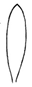  5  schmal elliptisch | 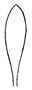  6  verkehrt lanzettlich
mittel  (mittel) |  | 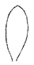  4  mittel elliptisch
mittel  (mittel) |  |   3  breit elliptisch
mittel  (mittel) |  |   2  kreisförmig
breit  (gering) |  |   1  breit breitrund

Zu 8: Blatt: Farbe

Zu erfassen ist die Gesamtfläche ohne Mittelrippe.

Zu 9: Blatt: Verteilung des Anthocyans

  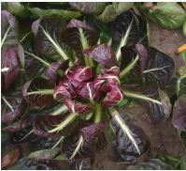
  1
  nur diffus
  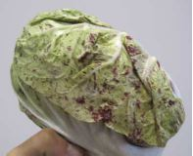
  2
  nur in Flecken
  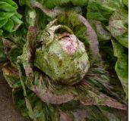
  3
  diffus und in Flecken

Zu 20: Nur für Sorten mit Kopfbildung: Zeit der Kopfbildung

Der Zeitpunkt der Kopfbildung wird durch Zählen der Tage zwischen dem Auspflanzen im Feld und der vollständigen Kopfbildung erfaßt. Die Umwandlung dieser Anzahl in eine Ausprägungsstufe erfolgt anhand von Beispielssorten.

Zu 24: Kopf: Form im Längsschnitt

 |  | ← breitester Teil →
 |  | unterhalb der Mitte | in der Mitte
Breite (Verhältnis Länge/Breite)
schmal  (groß) |  |  | 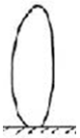  4  elliptisch
(mittel)  (mittel) |  | 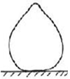  1  eiförmig | 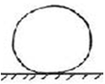  3  kreisförmig
breit  (klein) |  |  | 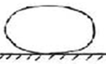  2  breitrund

Zu 25: Kopf: Form des oberen Teils

  
  1
  abgeflacht
  
  2
  abgerunded
  
  3
  spitz

Zu 26: Nur Sorten mit Pflanze: Kopfbildung: geschlossen: Kopf: Stärke des Überlappens des oberen Teils der Blätter

Die Erfassungen sollten an Blättern aus dem Herz der Pflanze mit Kopfbildung erfolgen.

  8.3
  Blattzichorietypen
  1. Chioggia
  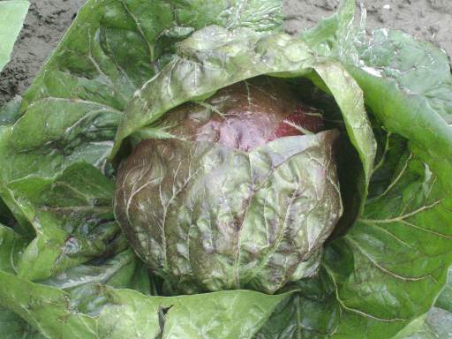 | 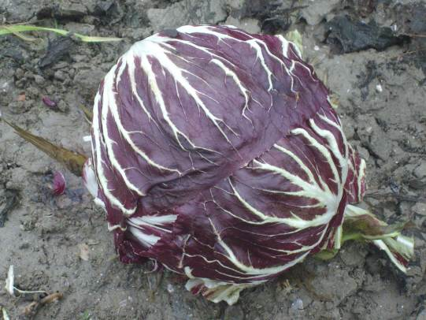
  im Wachstum | bei Reife
  2. Verona
  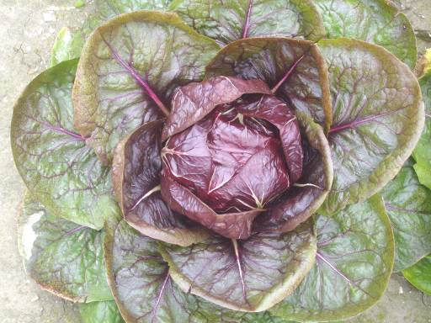 | 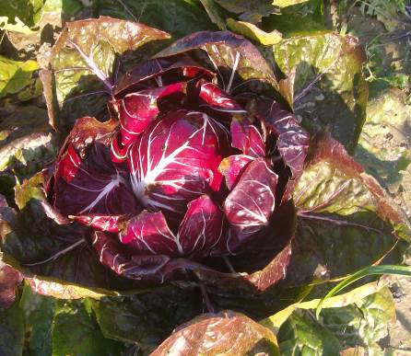
  im Wachstum | bei Reife
  3. Rossa di Treviso precoce
   | 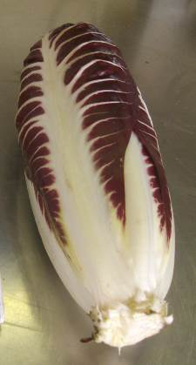
  im Wachstum | bei Reife
  4. Pan di zucchero/Pain de sucre
  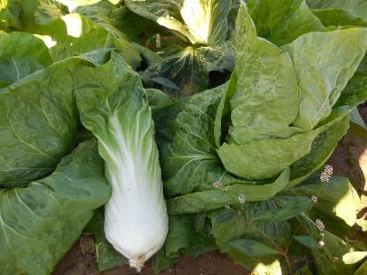
  5. Bianca di Milano
  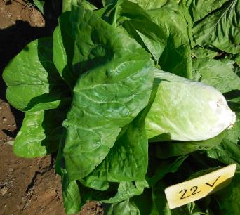 | 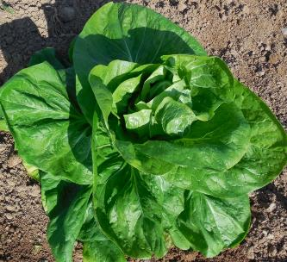
  6. Bianca invernale
  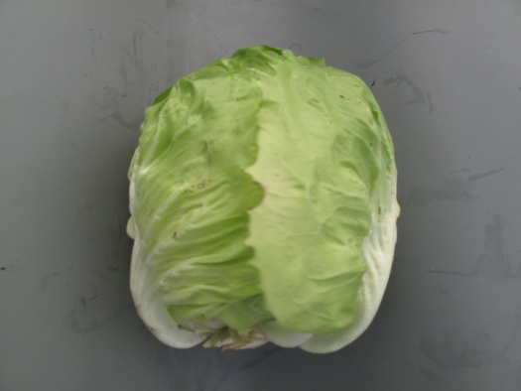
  7. Variegata di Castelfranco
  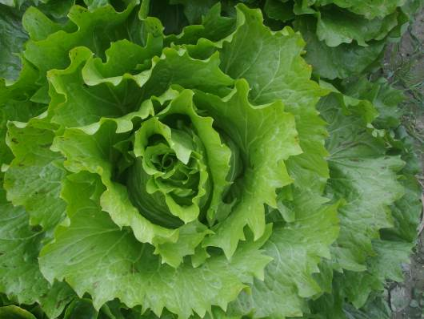 | 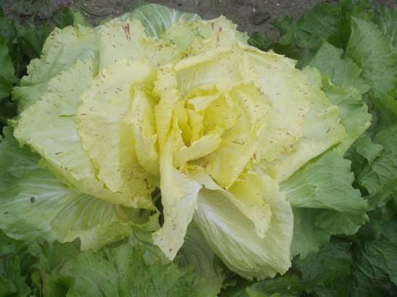
  im Wachstum | bei Reife
  8. Variegata di Lusia
  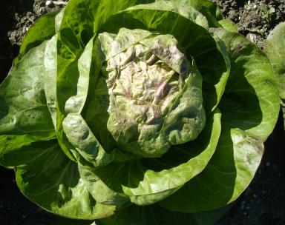 | 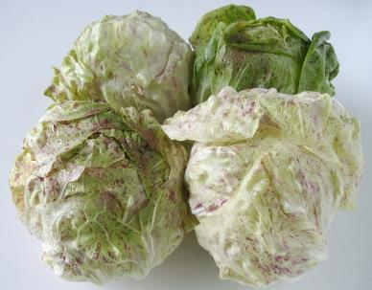
  im Wachstum | bei Reife
  9. Variegata di Chioggia
  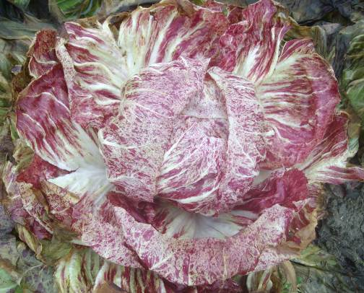
  10. A grumolo verde
  11. Améliorée blonde or verte
  Améliorée blonde | Améliorée verte
  12. Rosa isontina
  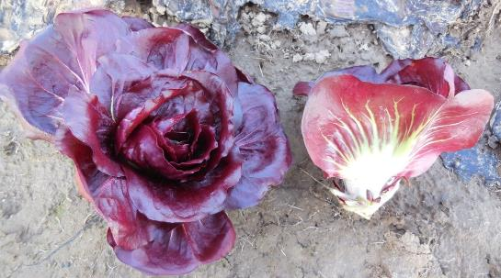
  13. Rossa di Treviso 2
  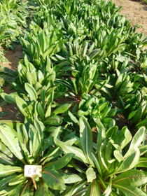 | 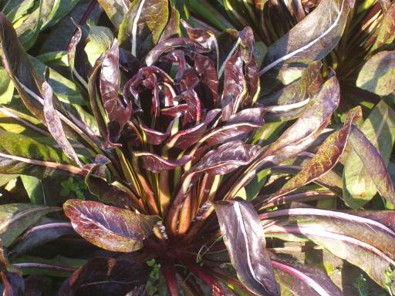
  im Wachstum | bei Reife
  14. Catalogna
  Catalogna del Veneto | Spadona | Clio
  15. Catalogna Puntarelle
  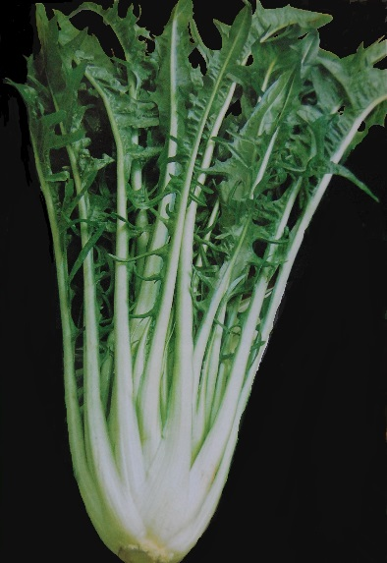 | 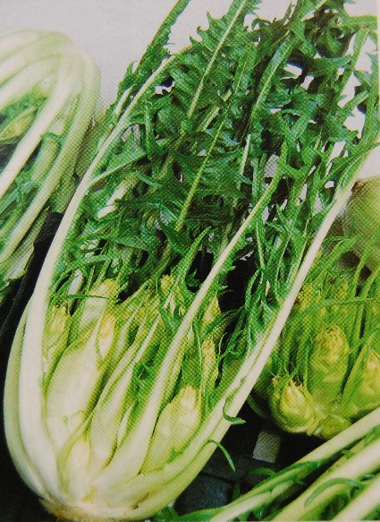
  Catalogna puntarelle a foglia frastagliata | Catalogna puntarelle di Galatina
  16. Barbe de Capucin
  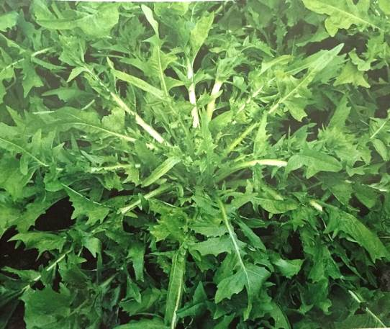

9. | Literatur

Adinolfi, A., Bianchi, M. and Frusciante, E., 1995: Caratterizzazione morfo-fisiologica delle varietà di cicoria a foglia verde iscritte al Registro Nazionale. Quaderno ENSE n.45, Ente Nazionale Sementi Elette (E.N.S.E.), Milan, IT

Ronchi, R. 1999: Il Milleortaggi. Guida agli ortaggi d’Italia. Etichettare. Eu - Gruppo Edizioni il Millepiante. Editrice Maxi. Pistoia, IT www.maxi.it

Ryder, E., 1979: Leafy Salad Vegetable. AVI Publishing Company, Westport, Connecticut, US

Visentin, E., Cavion, L., Cazzola, V., 2013: Cicoria rossa: evoluzione tra rinnovamento e tradizione. Dal Seme. n. 2: pp. 41to pp. 50

Visentin, E., Cavion, L., Cazzola, V., 2016: Cicoria rossa in Veneto: l’andamento climatico condiziona la potenzialità produttiva. Dal Seme. n. 1: pp. 55 to pp. 64

10. | Technischer Fragebogen

TECHNISCHER FRAGEBOGEN | Seite {x} von {y} | Referenznummer:

Antragsdatum:
(nicht vom Anmelder auszufüllen)
TECHNISCHER FRAGEBOGEN
in Verbindung mit der Anmeldung zum Sortenschutz auszufüllen

1. | Gegenstand des Technischen Fragebogens
 |  | Botanischer Name
  1.1
  Cichorium intybus L. var. foliosum Hegi
 |  | Landesüblicher Name
  1.2
  Blattzichorie

2. | Anmelder
 | Name
 | Anschrift
 | Telefonnummer
 | Faxnummer
 | E-Mail-Adresse
 | Züchter (wenn vom Anmelder
 | verschieden)

3. | Vorgeschlagene Sortenbezeichnung und Anmeldebezeichnung
 | Vorgeschlagene Sorten-
 | bezeichnung (falls vorhanden)
 | Anmeldebezeichnung

TECHNISCHER FRAGEBOGEN |  |  | Seite {x} von {y} | Referenznummer:
#4. | Informationen über Züchtungsschema und Vermehrung der Sorte
 | 4.1 | Züchtungsschema
Sorte aus:

4.1.1 Kreuzung

a) kontrollierte Kreuzung [ ]
(Elternsorten angeben)

(…………………..…………………………) x (……………..…………..………………..…)
weiblicher Elternteil männlicher Elternteil

b) teilweise bekannte Kreuzung [ ]
(die bekannte(n) Elternsorte(n) angeben)

(…………………..……………………....…) x (……………..………………..…………..…)
weiblicher Elternteil männlicher Elternteil

c) unbekannte Kreuzung [ ]

4.1.2 Mutation [ ]
(Ausgangssorte angeben)

4.1.3 Entdeckung und Entwicklung [ ]
(angeben, wo und wann sie entdeckt und wie sie entwickelt wurde)

4.1.4 Sonstige [ ]
(Einzelheiten angeben)

TECHNISCHER FRAGEBOGEN | Seite {x} von {y} | Referenznummer:

 | 4.2 | Methode zur Vermehrung der Sorte:
  4.2.1
  Samenvermehrte Sorten
 |  | [ ]
  a)
  Selbstbefruchtung
 |  | [ ]
  b)
  Fremdbefruchtung
 |  | [ ]
  i)
  synthetische Sorte
 |  | [ ]
  ii)
  Population
 |  | [ ]
  c)
  Hybride
 |  | [ ]
  d)
  Sonstige (Einzelheiten angeben)
 | Sonstige  (Einzelheiten angeben) | [ ]
  4.2.2

TECHNISCHER FRAGEBOGEN | Seite {x} von {y} | Referenznummer:

5. | Anzugebende Merkmale der Sorte (die in Klammern angegebene Zahl verweist auf das entsprechende Merkmal in den Prüfungsrichtlinien; bitte die Note ankreuzen, die derjenigen der Sorte am nächsten kommt).

 | Merkmale | Beispielssorten | Note
  5.1
  (2)
  Pflanze: Durchmesser
  sehr klein
  Triestina da taglio
  1 [ ]
 | sehr klein bis klein
  2 [ ]
  klein
  A grumolo verde, Firestorm
  3 [ ]
 | klein bis mittel
  4 [ ]
  mittel
  Granato, Rossa di Treviso precoce
  5 [ ]
 | mittel bus groß
  6 [ ]
  groß
  Pan di zucchero
  7 [ ]
 | groß bis sehr groß
  8 [ ]
  sehr groß
  Catalogna puntarelle a foglia frastagliata, Tobago
  9 [ ]
  5.2
  (4)
  Blatt: Länge
  sehr kurz
  1 [ ]
 | sehr kurz bis kurz
  2 [ ]
  kurz
  A grumolo verde
  3 [ ]
 | kurz bis mittel
  4 [ ]
  mittel
  Rossa di Verona precoce
  5 [ ]
 | mittel bis lang
  6 [ ]
  lang
  Pan di zucchero
  7 [ ]
 | lang bis sehr lang
  8 [ ]
  sehr lang
  Catalogna a foglie frastagliate
  9 [ ]
  5.3
  (5)
  Blatt: Breite
  sehr schmal
  Catalogna puntarelle a foglia stretta
  1 [ ]
 | sehr schmal bis schmal
  2 [ ]
  schmal
  Rossa di Treviso 2
  3 [ ]
 | schmal bis mittel
  4 [ ]
  mittel
  Rossa di Treviso precoce
  5 [ ]
 | mittel bis breit
  6 [ ]
  breit
  Variegata di Castelfranco
  7 [ ]
 | breit bis sehr breit
  8 [ ]
  sehr breit
  Palla rossa 5
  9 [ ]

TECHNISCHER FRAGEBOGEN | Seite {x} von {y} | Referenznummer:

 |  | Merkmale | Beispielssorten | Note
  5.4
  (7)
  Blatt: Anthocyanfärbung
  fehlend
  Pan di zucchero
  1 [ ]
  vorhanden
  Palla rossa 2
  9 [ ]
  5.5
  (8)
  Blatt: Farbe
  gelblichgrün
  Bianca di Milano
  1 [ ]
  hellgrün
  A grumolo bionda, Rosa
  2 [ ]
  mittelgrün
  A grumolo verde
  3 [ ]
  dunkelgrün
  A grumolo verde scuro
  4 [ ]
  hellrot
  5 [ ]
  mittelrot
  Rossa di Treviso precoce
  6 [ ]
  dunkelrot
  Rosa isontina
  7 [ ]
 |  | sehr dunkelrot | Caravaggio | 8 [ ]
  5.6
  (9)
  Blatt: Verteilung des Anthocyans
  nur diffus
  Palla rossa 2
  1 [ ]
  nur in Flecken
  Variegata di Castelfranco,
  Variegata di Lusia
  2 [ ]
  diffus und in Flecken
  Variegata di Chioggia
  3 [ ]
  5.7
  (18)
  Blatt: Randeinschnitte
  fehlend oder sehr flach
  Rossa di Treviso 2
  1 [ ]
 |  | sehr flach bis flach
  2 [ ]
  flach
  A grumolo bionda
  3 [ ]
 |  | flach bis mittel |  | 4 [ ]
  mittel
  24 ore
  5 [ ]
 |  | mittel bis tief
  6 [ ]
  tief
  Catalogna gigante di Chioggia, Katrina
  7 [ ]
 |  | tief bis sehr tief
  8 [ ]
  sehr tief
  Catalogna puntarelle di Gaeta,
  Catalogna puntarelle di Galatina
  9 [ ]
  5.8
  (19)
  Pflanze: Kopfbildung
  fehlend
  Catalogna puntarelle a foglia stretta, Clio
  1 [ ]
  offen
  A grumolo verde, Corma
  2 [ ]
  geschlossen
  Bianca invernale, Palla rossa 2,
  Pan di zucchero, Rossa di Treviso precoce
  3 [ ]

TECHNISCHER FRAGEBOGEN | Seite {x} von {y} | Referenznummer:

 |  | Merkmale | Beispielssorten | Note
  5.9
  (20)
  Nur für Sorten mit Kopfbildung: Zeit der Kopfbildung
  sehr früh
  Palla rossa 2, Rossa di Verona precoce
  1 [ ]
 |  | sehr früh bis früh
  2 [ ]
  früh
  Palla rossa 3
  3 [ ]
 |  | früh bis mittel
  4 [ ]
  mittel
  Palla rossa 4, Pan di zucchero
  5 [ ]
 |  | mittel bis spät
  6 [ ]
  spät
  Palla rossa 5, Rossa di Verona tardiva, TT506
  7 [ ]
 |  | spat bis sehr spät
  8 [ ]
  sehr spät
  Palla rossa 6, Tobago,
  Variegata di Chioggia
  9 [ ]
  5.10
  (24)
  Kopf: Form im Längsschnitt
  eiförmig
  Rossa di Verona precoce
  1 [ ]
  breitrund
  Palla rossa 5
  2 [ ]
  kreisförmig
  Variegata di Chioggia
  3 [ ]
  elliptisch
  Pan di zucchero, Rossa di Treviso precoce
  4 [ ]
  5.11
  (28)
  Kopf: Farbe der Deckblätter
  weißlichgrün
  Variegata di Chioggia
  1 [ ]
  gelblichgrün
  Bianca invernale, Variegata di Lusia
  2 [ ]
  hellgrün
  A grumolo bionda, Pan di zucchero
  3 [ ]
  mittelgrün
  A grumolo verde
  4 [ ]
  dunkelgrün
  A grumolo verde scuro,
  Catalogna puntarelle a foglia frastagliata
  5 [ ]
  hellrot
  Rosa
  6 [ ]
  mittelrot
  Rossa di Verona precoce
  7 [ ]
  dunkelrot
  Nerone, Rosa isontina
  8 [ ]
 |  | sehr dunkelrot | Caravaggio | 9 [ ]
  5.12
  (29)
  Kopf: Verteilung der Anthocyanfärbung der Deckblätter
  überall
  Rosa isontina
  1 [ ]
  nur diffus
  Palla rossa 2
  2 [ ]
  nur in Flecken
  Variegata di Castelfranco
  3 [ ]
  diffus und in Flecken
  Variegata di Chioggia
  4 [ ]
  dicht gefleckt
  Tauro
  5 [ ]
  5.13
  (30)
  Pflanze: Stengelbildung
  fehlend
  Palla rossa 2
  1 [ ]
  vorhanden
  Catalogna puntarelle a foglia frastagliata
  9 [ ]

TECHNISCHER FRAGEBOGEN | Seite {x} von {y} | Referenznummer:

6. | Ähnliche Sorten und Unterschiede zu diesen Sorten
Bitte nachstehende Tabelle und den Kasten für die Angaben darüber benutzen, wie sich Ihre Kandidatensorte von der Sorte (oder den Sorten) unterscheidet, die nach Ihrem besten Wissen am ähnlichsten ist (sind). Diese Angaben können der Prüfungsbehörde behilflich sein, die Unterscheidbarkeitsprüfung effizienter durchzuführen.

  Bezeichnung(en) der Ihrer Kandidatensorte ähnlichen Sorte(n)
  Merkmal(e), in dem (denen) Ihre Kandidatensorte von der (den) ähnlichen Sorte(n) verschieden ist
  Beschreiben Sie die Ausprägung des (der) Merkmals(e) der ähnlichen Sorte(n)
  Beschreiben Sie die Ausprägung des (der) Merkmals(e) Ihrer Kandidatensorte

Beispiel
  Kopf: Form im Längsschnitt
  eiförmig
  kreisförmig

 | Bemerkungen:

TECHNISCHER FRAGEBOGEN | Seite {x} von {y} | Referenznummer:

#7. | Zusätzliche Informationen zur Erleichterung der Prüfung der Sorte
7.1 | Gibt es außer den in den Abschnitten 5 und 6 gemachten Angaben zusätzliche Merkmale zur Erleichterung der Unterscheidung der Sorte?
 | Ja | [ ] | Nein | [ ]
 | (Wenn ja, Einzelheiten angeben)
7.2 | Gibt es besondere Bedingungen für den Anbau der Sorte oder die Durchführung der Prüfung?
 | Ja | [ ] | Nein | [ ]
 | (Wenn ja, Einzelheiten angeben)
7.3 | Sonstige Informationen
Type (siehe 5.3 und 8.3 in den Prüfungsrichtlinien für Blattzichorie (Dokument TG/154/4 Rev.) for Erläuterungen):

Typ | Beispielssorten
Chioggia | Rossa di Chioggia 2, Rossa di Chioggia 4, Rossa di Chioggia 6, TT 4050, TT 506, TT 706 | [ ]
Verona | Rossa di Verona precoce, Rossa di Verona tardiva | [ ]
Rossa di Treviso precoce | Rossa di Treviso precoce, Nerone, Trevi, TT 206 | [ ]
Pan di Zucchero/  Pain de Sucre | Pan di Zucchero, Pandea | [ ]
Bianca di Milano | Bianca di Milano | [ ]
Bianca invernale | Bianca invernale | [ ]
Variegata di Castelfranco | Variegata di Castelfranco, Variegata di Maserà | [ ]
Variegata di Lusia | Variegata di Lusia | [ ]
Variegata di Chioggia | Variegata di Chioggia, Variegata di Adria | [ ]
A grumolo verde | A grumolo bionda, A grumolo verde, A grumolo verde scuro | [ ]
Améliorée Blonde or Verte | Améliorée Blonde, Améliorée Verte | [ ]
Rosa isontina | Rosa isontina | [ ]
Rossa di Treviso 2 | Rossa di Treviso 2, Rossa di Treviso 3 | [ ]
Catalogna | Catalogna del Veneto,Catalogna gigante di hioggia,Spadona,Clio | [ ]
Catalogna Puntarelle | Catalogna Puntarelle di Galatina, Catalogna puntarelle a foglie frastagliate, Catalogna puntarelle a foglia stretta | [ ]
Barbe de Capucin | Barbe de Capucin | [ ]

Ein repräsentatives Farbfoto der Sorte, das das (die) maßgebende(n) Unterscheidungsmerkmal(e) der Sorte zeigt, sollte dem Technischen Fragebogen, beigelegt werden. Das Foto soll eine bildliche Darstellung der Kandidatensorte liefern, durch die die im Technischen Fragebogen erteilten Informationen ergänzt werden.
Die wichtigsten bei einer Fotoaufnahme der Kandidatensorte zu berücksichtigenden Punkte sind:
• Angabe von Datum und geographischem Ort
• Korrekte Kennzeichnung (Anmeldebezeichnung)
• Hochwertiger Fotodruck (mindestens 10 cm x 15 cm) und/oder Version in elektronischem Format mit hinreichender Auflösung (mindestens 960 x 1280 Pixel)
Weitere Anleitung zur Einreichung von Fotoaufnahmen mit dem technischen Fragebogen ist in Dokument
TGP/7 ‚Erstellung von Prüfungsrichtlinien’, Erläuterung (GN) 35 (http://www.upov.int/tgp/de/) gegeben.
[Der angegebene Link kann von Verbandsmitgliedern gelöscht werden, wenn sie ihre eigenen Prüfungsrichtlinien erarbeiten.]

TECHNISCHER FRAGEBOGEN | Seite {x} von {y} | Referenznummer:

8. | Genehmigung zur Freisetzung
 | a) | Ist es erforderlich, eine vorherige Genehmigung zur Freisetzung der Sorte gemäß der Gesetzgebung für Umwelt, Gesundheits- und Tierschutz zu erhalten?
 |  | Ja | [ ] | Nein | [ ]
 | b) | Wurde eine solche Genehmigung erhalten?
 |  | Ja | [ ] | Nein | [ ]
 | Sofern die Frage mit „ja“ beantwortet wurde, bitte eine Kopie der Genehmigung beifügen.

9. Informationen über das zu prüfende oder für die Prüfung einzureichende Vermehrungsmaterial

9.1 Die Ausprägung eines Merkmals oder mehrerer Merkmale einer Sorte kann durch Faktoren wie Schadorganismen, chemische Behandlung (z. B. Wachstumshemmer oder Pestizide), Wirkungen einer Gewebekultur, verschiedene Unterlagen, Edelreiser, die verschiedenen Wachstumsstadien eines Baumes entnommen wurden, usw., beeinflußt werden.
9.2 Das Vermehrungsmaterial darf keiner Behandlung unterzogen worden sein, die die Ausprägung der Merkmale der Sorte beeinflussen würde, es sei denn, daß die zuständigen Behörden eine solche Behandlung gestatten oder vorschreiben. Wenn das Vermehrungsmaterial behandelt worden ist, müssen die Einzelheiten der Behandlung angegeben werden. Zu diesem Zweck geben Sie bitte nach bestem Wissen an, ob das zu prüfende Vermehrungsmaterial folgendem ausgesetzt war:

 | a) | Mikroorganismen (z. B. Viren, Bakterien, Phytoplasma) | Ja [ ] | Nein [ ]
 | b) | Chemischer Behandlung (z. B. Wachstumshemmer, Pestizide) | Ja [ ] | Nein [ ]
 | c) | Gewebekultur | Ja [ ] | Nein [ ]
 | d) | Sonstigen Faktoren | Ja [ ] | Nein [ ]
 | Wenn „Ja“, bitte Einzelheiten angeben.

10. | Ich erkläre hiermit, daß die Auskünfte in diesem Formblatt nach meinem besten Wissen korrekt sind:
 | Anmeldername
 | Unterschrift |  | Datum

[Ende des Dokuments]

